Andrés Villota Camacho

motor servo

Enunciado:

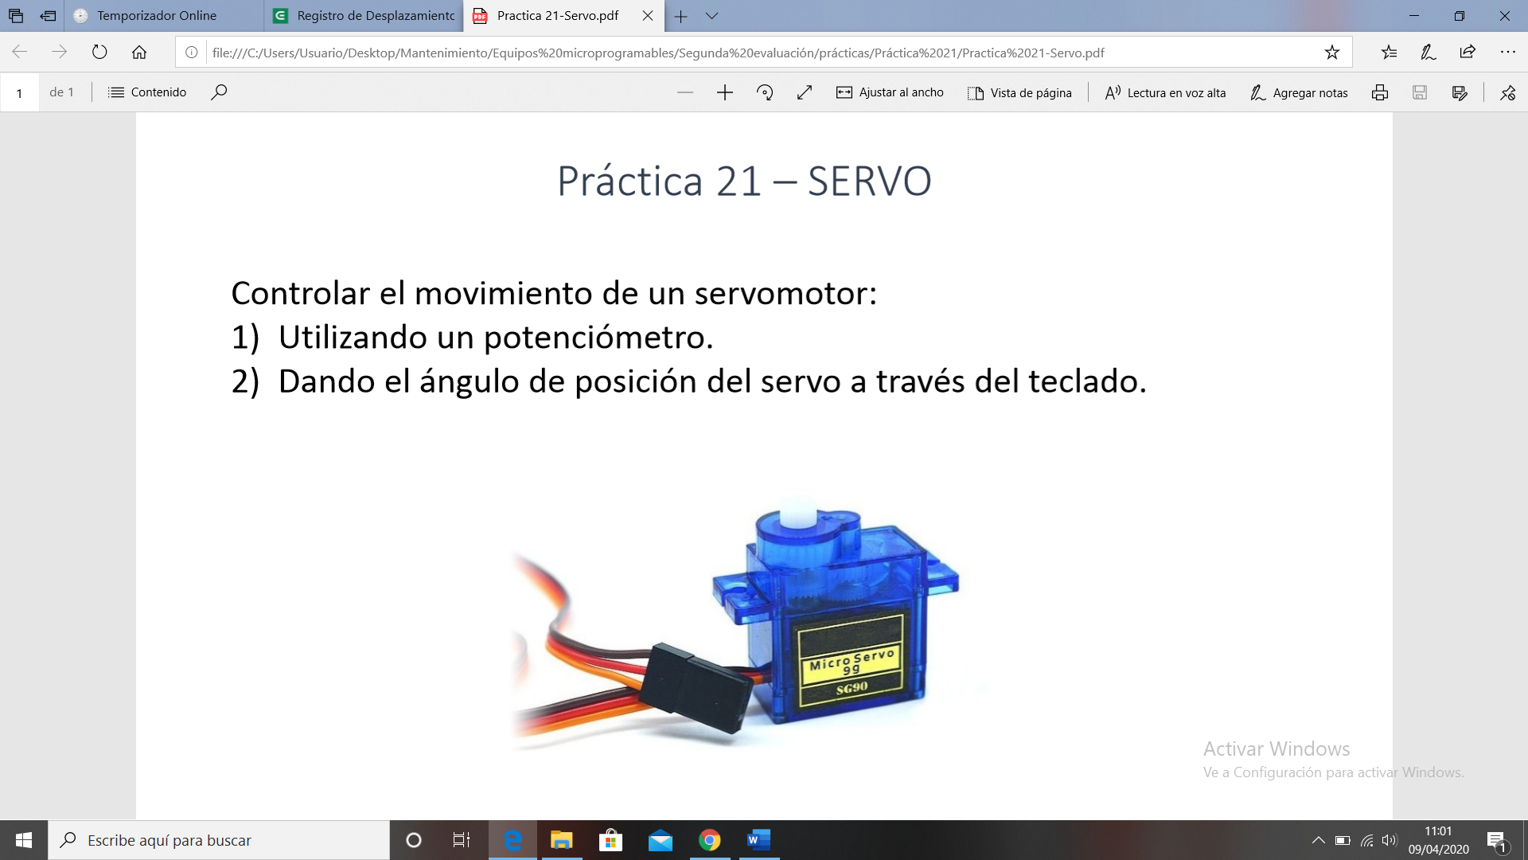

Breve explicación:

Para ambos casos debemos de agregar las correspondientes librerías

Decirle al programa con la función .attach(pin) a que pin va a estar conectado

Ahora para que funcione con el potenciómetro, sencillamente leemos la lectura del potenciómetro, mapeamos y traducimos a ángulo para luego con la función .write decirle el ángulo que tiene.

Y para que funcione dándole nosotros un valor por teclado, iniciamos la pantalla con la función Serial.begin(9600); y con una condición controlamos si se ha escrito algo en la pantalla, en caso de que se halla escrito, si es un número, lo ponemos como ángulo y se lo damos al servo.

